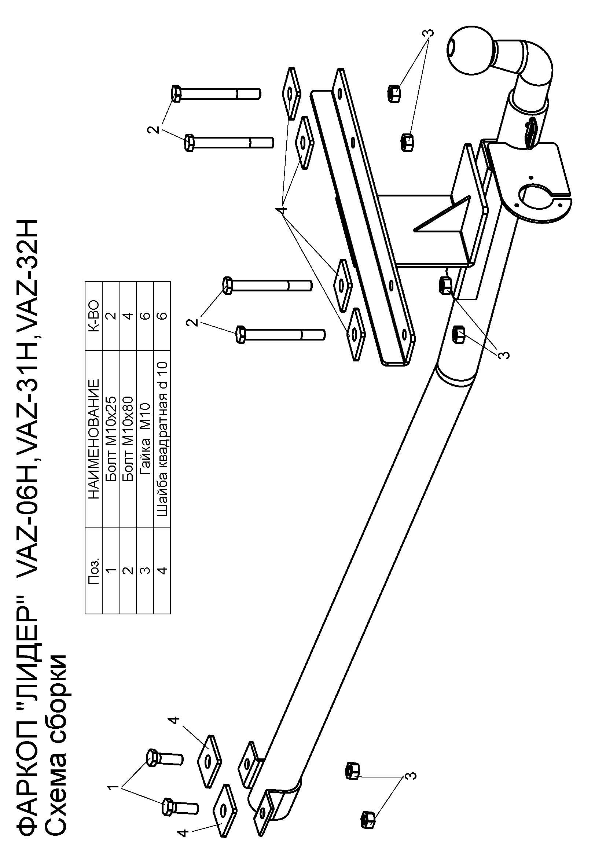
( VAZ-06H / VAZ-31H / VAZ-32H )  ВАЗ 2113,2114,2115 | Артикул | D(кН) | S(кг) | Т(кг) | С(кг)
( VAZ-06H / VAZ-31H / VAZ-32H )  ВАЗ 2113,2114,2115 | VAZ-06H | 4,1 | 75 | 1400 | 600
( VAZ-06H / VAZ-31H / VAZ-32H )  ВАЗ 2113,2114,2115 | VAZ-31H / VAZ-32H | 4,7 | 75 | 1400 | 750
D = g* TC/T+C (горизонтальная сила, действующая  между тягачом и прицепом)  S — статическая вертикальная нагрузка на шар ТСУ  T — технически допустимая масса тягача | C — масса, передаваемая на грунт осью или  осями прицепа с центрально расположенной осью,  когда он сцеплен с тягачом и загружен до  технически допустимой максимальной массы
Тягово-сцепное устройство (VAZ-06H / VAZ-31H / VAZ-32H) для ВАЗ 2113,2114,2115 предназначено для сцепки легкового автомобиля с буксируемым прицепом полной массой до 600 кг / 750кг , скорость автопоезда не должна превышать 80 км/час.

Технические характеристики ТСУ соответствуют ГОСТ Р 41.55-2005 (Правила ЕЭК ООН №55) «Единообразные предписания, касающиеся механических сцепных устройств. Состав транспортных средств».

Изготовитель постоянно совершенствует ТСУ, поэтому некоторые конструктивные изменения и изменения в комплектации могут быть не отражены в настоящем издании.

1. ТЕХНИЧЕСКИЕ ДАННЫЕ

Тип соединения: шаровой | Диаметр сцепного шара: 50 мм | Масса комплекта ТСУ : 7,5/9,52/8,92 кг

2. КОМПЛЕКТ ПОСТАВКИ
ТСУ (VAZ-06H / VAZ-31H / VAZ-32H)
для ВАЗ 2113,2114,2115. 1 шт.
Пакет комплектующих 1 шт.
Пакет электропроводки 1 шт.
Руководство по эксплуатации 1 шт.

3. МОНТАЖ ТСУ
!
Установка ТСУ должна осуществляться только в сервисных центрах, имеющих лицензию на данный вид работ. Перед установкой ТСУ внимательно ознакомьтесь с настоящей инструкцией. Предварительно очистите резьбовые соединения от краски (при необходимости).

• Перед тем, как произвести монтаж ТСУ, автомобиль необходимо установить на смотровой яме, отсоединить аккумуляторную батарею, затормозить автомобиль стояночным тормозом, под колеса положить упоры.
• Работу по монтажу должны производить два человека, соблюдая меры предосторожности.
• Снять обивку багажника
• Приложить ТСУ к днищу багажника таким образом, чтобы ось шара совпадала с продольной осью автомобиля, а уголок плотно прилегал к поперечному лонжерону автомобиля и хомуты к нише для запасного колеса.
• Используя ТСУ как кондуктор, просверлить четыре отверстия диаметром О 10,5+11мм в поперечном лонжероне автомобиля и два отверстия в нише для запасного колеса.
• Закрепить ТСУ. Усиливающие пластины расположить между головками болтов и полом багажника.
• Пробить в резиновой заглушке пола багажника автомобиля отверстие, пропустив в него провода от ШРа ТСУ.
• Установить на ТСУ штепсельный разъем (ШР).
• Подсоединить жгут проводов от ШРа к электропроводке автомобиля согласно рис 1.
• Подсоединить аккумуляторную батарею и проверить действие сигналов.

Рис. 1 (схема подключения электропроводки):
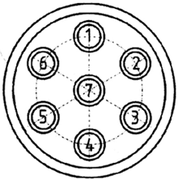
  Контакт | 1(L/1) | 3(31/3) | 4(R/4) | 6(54/6) | 7(58L/7)
  Назначение | Левый поворот | Масса | Правый поворот | Стоп-сигнал | Габарит

